- 座標プロットの方法（GioPlanによる）
GioPlanの座標データをJw_Cadにプロットする手順です。
GioPlanから直接Jw_Cadへのデータを作成することは出来ませんが、DXFファイルを作成することにより、Jw_CadからDXFファイルを読込むことが出来ます。
なお、GioPlanの作者はAutocadLT2000iで動作検証をおこなっています。

- [Gioplan]のアイコン をクリックします。

- [既存の座標簿を開く] をクリックします。
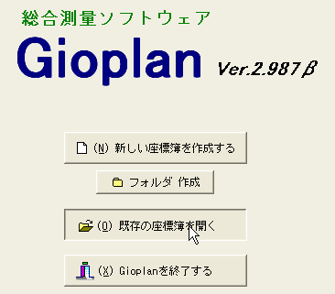
- リストの [Sample.db] をクリックします。（ここではサンプルデータを利用してみます。）
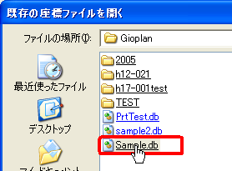
- [座標簿操作] タブ をクリックします。
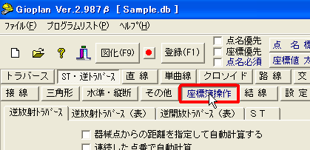

- [SIMA・DXF] タブ をクリックします。
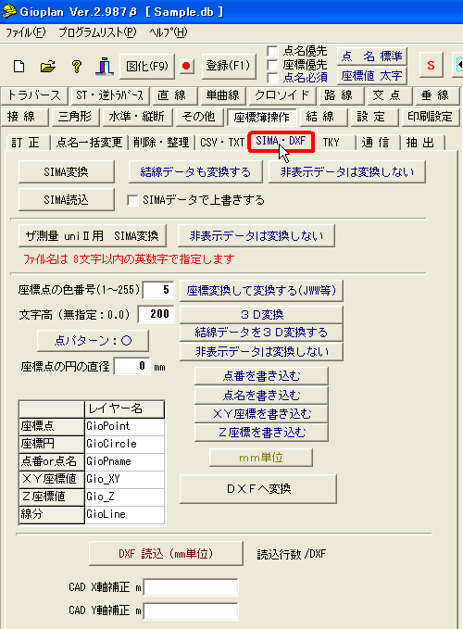
- [DXFへ変換] をクリックします。
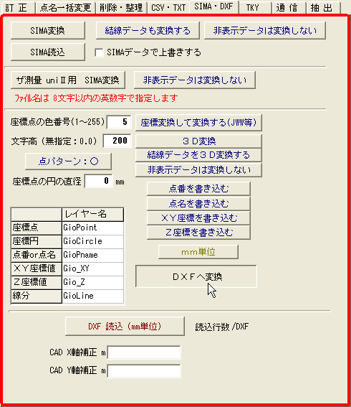
＊このウインドの内容はGioPlanのヘルプ、DXF変換・読込[座標簿操作]を参照ください。Jw_Cadユーザーからみますと縮尺の項目が無いのが不思議ですが、Jw_Cadで縮尺が勝手に作られているようです。希望の縮尺にするにはJw_Cad側で変更することになりそうです。
- [ファイル名] テキストボックスにファイル名を入力します。ここではファイル名を「Sample1.DXF」にしています。
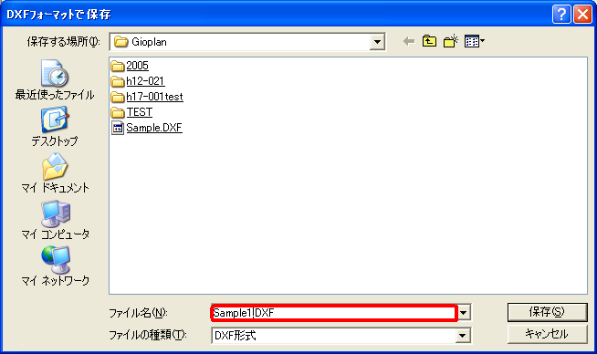
- [保存] ボタン をクリックします。
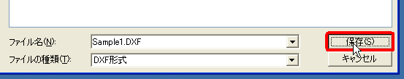
- [OK] ボタン をクリックします。
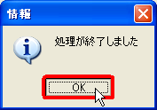
- [閉じる] ボタン をクリックします。
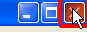
- [はい] ボタン をクリックします。
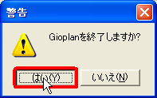
- Jｗ_Cadで検証します。
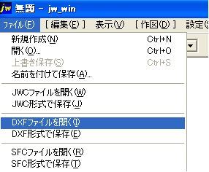

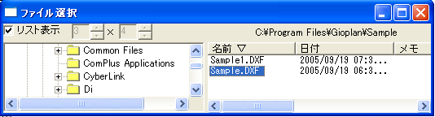

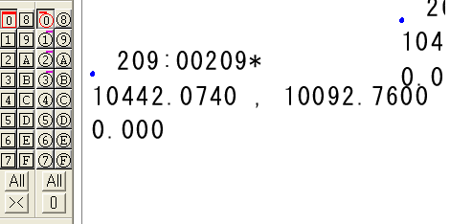
表示させていませんが縮尺は1/1000になっていました。（別のデータでやったときは1/100になっていました。）
0レーヤにプロット点
1レーヤに点番:点名
2レーヤに座標
3レーヤに標高
が記録されています。
座標数値が表示されているのでチェックしてみます。
[その他]から[測定]、座標測定へと進んでください。
下のほうに[原点を指示]と案内されています。
任意のプロット点を右6時方向にドラッグしますと[オフセット]ウインドが開かれます。
Jw_Cadは標準では数学座標系、mm単位になっていますのでそれを考慮します。
[オフセット]ウインドに[-10092760,-10442074]と入力しますと原点が[0,0]になります。
そのまま、他の点を右クリックしますと、下のほうに座標がXY逆に表示されます。
これが検証の方法です。
正常ならば、希望の縮尺に変更して保存してください。

